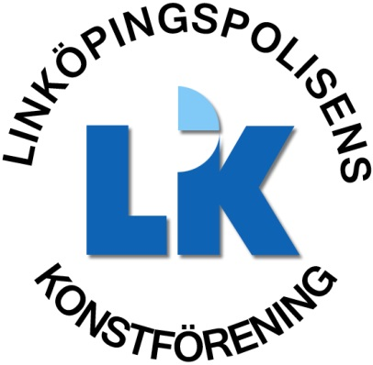

2023 års verksamhetsberättelse för Linköpingspolisens konstförening

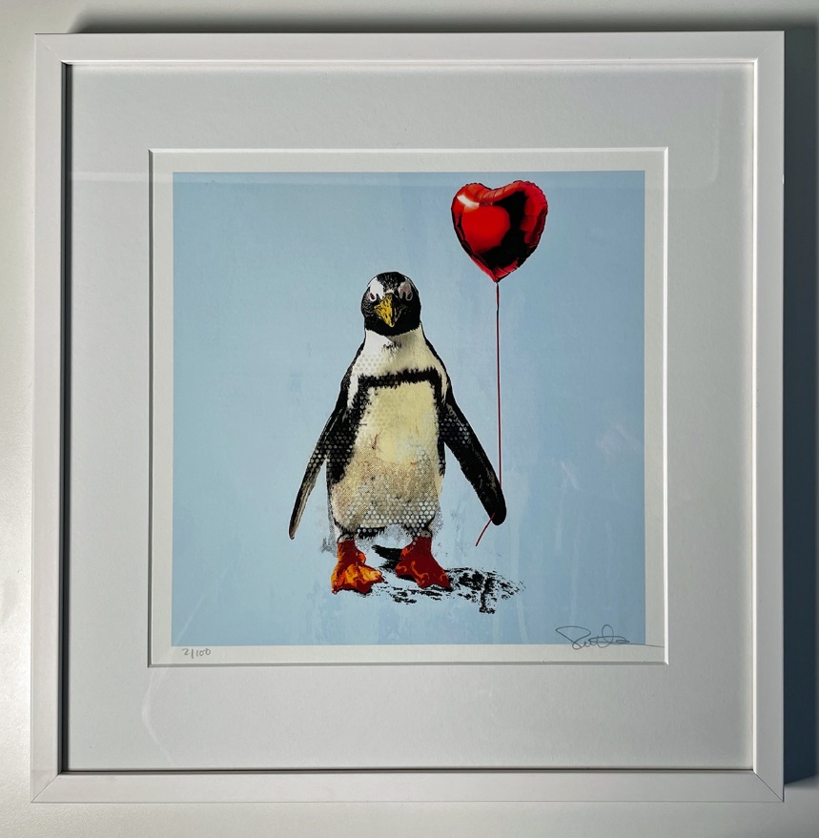

Konstverk av Robert Hilmersson, ”Love is in the air”, andra pris vid 2023 års konstutlottning

Allmänt
Verksamhetsberättelsen omfattar perioden 1 januari 2023 till 31 december 2023.
Konstföreningen hade 76 medlemmar vid periodens början och vid verksamhetsårets slut 73 medlemmar. Medlemmarna kommer från Polisen – i huvudsak Nationellt forensiskt centrum – NFC (majoriteten av medlemmarna), Rättsmedicinalverket - RMV, Åklagarmyndigheten, Ekobrottsmyndigheten. Dessutom har föreningen pensionärsmedlemmar.

Verksamhet
Vid årsmötet 21 mars 2023 avgick Louise Stjernqvist och Tom Lövby från föregående års styrelse. Ny styrelse valdes enligt följande:
- Ordförande: Mikael Weddfelt (NFC)
- Vice ordförande: Heléne Tapper (NFC)
- Ledamot: Anna Zackrisson (NFC)
- Ledamot: Helene Andersson (NFC)
- Ledamot: Linda Hellman (NFC)
- Ledamot: Britt-Louise Viklund (f.d. Åklagarmyndigheten, numera pensionär)
- Ledamot: Helene Hed (NFC)

Till revisorer valdes:
- Louise Stjernqvist
- Johanna Eriksson

Till valberedning valdes:
- Diana Belic
- Tom Lövby
- Vakant

Styrelsen har under året genomfört sju protokollförda möten (2/2, 3/4, 29/5, 23/8, 11/9, 9/10 samt 8/11. Dessutom hölls årsmöte 21/3 och en extra föreningsstämma i anslutning till årets konstutlottning 29/11. Anledningen till extra föreningsstämma vars styrelsens förslag på stadgeändring (vilket bifölls). Styrelsen har gjort besök på gallerier och utställningar.
Konstverken som köpts in har gått till den stora utlottningen i slutet av året. Den hölls den 29 november 2023. Styrelsen har sedan ett par år och så även 2023, arbetat efter strategin att köpa in fler konstverk med något lägre värde då det blir fler vinstchanser för medlemmarna. Styrelsens upplevda respons från medlemmar är att detta är en uppskattad strategi.
Föreningen har, genom medlemskap i Sveriges konstföreningar, tillgång till en hemsideportal. Denna används för att informera medlemmar om föreningens verksamhet samt som kommunikation vid exempelvis ansökan om medlemskap och aktivitetsanmälningar. Adressen är linkopingpolisen.konstforeningar.se.
Ekonomi
På föreningens konto fanns vid årets slut 5885,20 kronor. Medlemmarnas avgift har fortsatt varit 350 kronor/medlem och år. Större delen av medlemsintäkterna gick till konstinköp. Vid konstutlottningen betalade de som deltog en avgift på 250 kr, som främst gick till förtäring. Kostnader som uppstått vid övriga aktiviteter har finansierats genom att deltagarna själva stått för kostnaderna. Föreningens kostnader utöver konsten har främst bestått av försäkringar, bankavgifter, medlemsavgift i Sveriges konstföreningar och bildupphovsrätt.

Aktiviteter
Årsmöte, 21 mars
Vi hade vårt årsmöte på NFC, Skvadronen.
Vid årsmötet fick deltagarna välja konstböcker från föreningens samling, då beslut tagits i styrelsen att inte spara böckerna. Ordningen att välja böcker lottades.

Besök av Liljevalchs vårsalong, 13 april
Medlemmarna erbjöds att delta i ett samordnat besök till Liljevalchs vårsalong. Tyvärr var intresset svalt denna gång.

Konstföreningen besökte Linköpings Akvarellsällskaps utställning på Linköpings Stadsbibliotek, 21 april
En grupp medlemmar besökte Linköpings Akvarellsällskaps utställning på Linköpings Stadsbibliotek. En mycket uppskattad utställning som resulterade i konstinköp till utlottningen. Besöket avslutades med middag på Sol och Ris.

Utställning av konstverk av Bengt Lindström på Passagen, 3 maj
Evenemanget ställdes in på grund av för få anmälningar.
Styrelsen besökte dock utställningen 10 maj då det anordnades en specialförevisning för konstföreningars styrelser.

Workshop i akvarellmålning, 24 maj
Styrelsens ordförande, Mikael Weddfelt, höll i en workshop där man fick prova på att måla akvarell. Sju medlemmar deltog och målade finfina konstverk under handledning.

Guidning i Berga statypark, 5 september
Maria Dalbark från Linköpings guideklubb ledde en kulturhistorisk rundvandring i parken. Efter vandringen fikade deltagarna tillsammans i parken.

Workshop i akvarellmålning – favorit i repris, 26 september
Flera medlemmar uttryckte önskemål om att göra en repris av vårens workshop. Styrelsens ordförande, Mikael Weddfelt, höll återigen workshop med samma upplägg som tidigare, men nu med ett nytt motiv. Även nu deltog sju medlemmar, några nya och några som varit med tidigare.

Konstrunda på Linköpings gallerier, 25 oktober
En konstrunda tillsammans med representanter i styrelsen genomfördes. Rundan resulterade i flera konstinköp till utlottningen. Rundan avslutades med gemensam middag på Turbulens.

Konstutlottning, 29 november
En väldigt trevlig kväll i Delfinen på NFC med god mat, tävlingar och förstås utlottningen av årets konst. Konsten och dess skapare presenterades. Vi lottade ut elva konstverk som tillsammans hade ett värde av 18 998 kronor.

Slutord
Styrelsen vill tacka alla medlemmar för ett stort engagemang och intresse för konstföreningen. Från styrelsens sida har vi gjort vårt bästa för att främja konstintresset för medlemmarna. Genom olika alster på utlottningen och våra olika aktiviteter vill visa på att det finns olika sätt att ta del av konst.

Styrelsen
Linköping den 19 februari 2024

Mikael Weddfelt Heléne Tapper

Anna Zackrisson Helene Andersson

Linda Hellman Britt-Louise Viklund

Helene Hed

